笔试题目：除程序题以外的其他题目和去年基本一致 简单题略有不同 重题很多

程序题：1.把整数分解成素数 如90=2*3*3*5

2.计算1-x+x^2/2!-x^3/3!+、、、、+x^n/n!

3.删除输入的字符串中的大小写字母和数字，并统计有重复的字符及其重复次数

4.输入整形数据，按输入的逆序建立单链表

5.单链表逆序（去年原题）

Struct node{

Int I;

Struct node *next；

}Node；

1. sizeof（struct node）返回的内存大小
2. new Node；分配的空间大小

区别是new有内存对齐问题

**1，==把整数分解成素数，如90=2*3*3*5**

**#include<stdio.h>  
#include<math.h>  
#include<stdlib.h>  
#include<string.h>**

**//判读是否为质数，并带回它的最小因数（除1之外）。  
int isprime(int value, int *submultiple)  
{  
int i;  
for (i=2;i<(int)sqrt(value)+1;i++)  
{  
if ((value%i)==0)   
{   
*submultiple=i;  
return 0;  
}   
}  
return 1;   
}  
//递归调用，如果为质数则打印出来，否则将该数除以它的最小因数（除1之外）后递归调用  
void prime_submultiple(int value)  
{  
int submultiple;  
if (isprime(value,&submultiple))  
{  
printf("%d",value);  
return;   
}  
else  
{  
printf("%d*",submultiple);  
prime_submultiple(value/submultiple);  
return;  
}  
}  
int main()  
{  
int x;  
printf("\nPlease input a integar:");  
scanf("%d",&x);  
printf("%d=",x);  
prime_submultiple(x);  
}**

**我的方法一**

**#include<stdio.h>  
#include<math.h>  
#include<stdlib.h>  
#include<string.h>**

**//判断是否为质数，并带回他的最小因数（1除外），这个最小因数为素数  
int IfPrime(int value,int *submultiple)  
{  
int i;  
for(i=2;i < sqrt(value);i++)  
{  
if(0 == value%i)  
{  
*submultiple =i;  
return 0;  
}  
}  
return 1;  
}**

**//递归调用，如果为质数则直接打印出来，否则为合数，将该合数除以它的最小因数(1除外)后递归调用  
void primre_submultiple(int value)  
{  
int submultiple;**

**//value为质数（素数)  
if(IfPrime(value,&submultiple))  
{  
printf("%d",value);  
return;  
}  
else  
{  
printf("%d*",submultiple);  
primre_submultiple(value/submultiple);  
return;  
}**

**}**

**void main()  
{  
int idata;**

**printf("please input a integar:");  
scanf("%d",&idata);  
printf("%d = ",idata);**

**primre_submultiple(idata);  
printf("\n");  
}**

**方法二  
#include<stdio.h>**

**void main()  
{  
int n,i;  
printf("请输入一个正整数：");  
scanf("%d",&n);  
printf("%d=",n);  
for(i=2;i<=n;i++)  
{  
while(n!=i)  
{ //从小到大输出可以整除n的所有素数  
if(n%i==0)  
{  
printf("%d*",i);  
n=n/i;  
}  
else  
break;  
}  
}**

**printf("%d\n",n); //最后一个数n必为素数，输出。  
  
}**

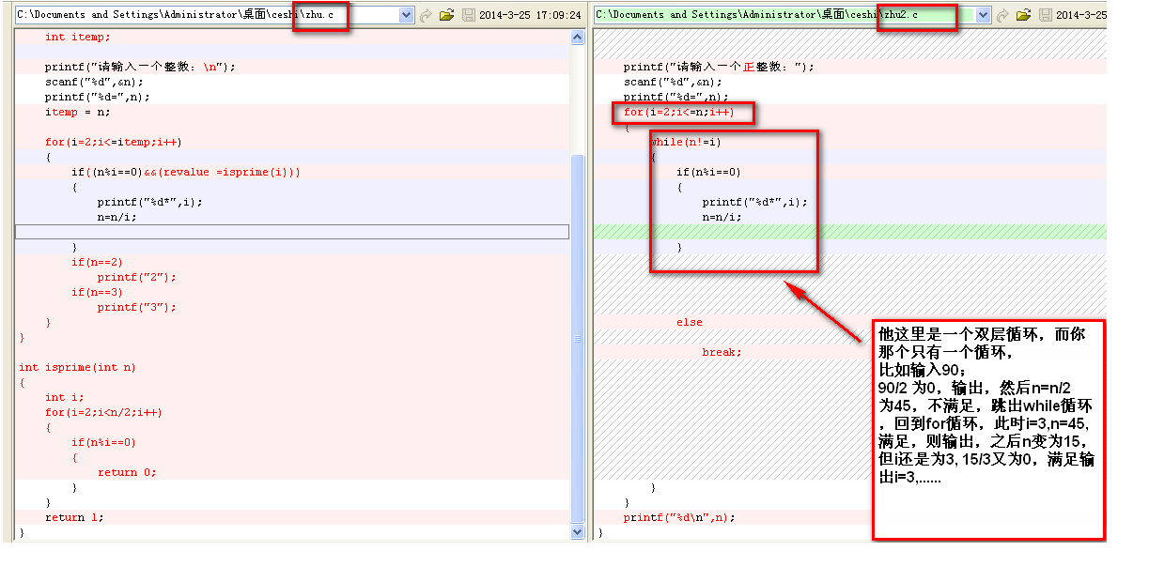

**2．计算1-x+x^2/2!-x^3/3!+、、、、+x^n/n!**

**#include<stdio.h>  
int Calculate(int x,int n)  
{  
int total=0;  
int itemp_a=x,itemp_b=1;  
int i,j;  
for(i=0;i <= n;i++)  
{  
if(0 == i)  
{  
total +=1;  
printf("%d : total=%d\n",i,total);  
}  
else  
if(1 == i)  
{  
total = total-x;  
printf("%d : total=%d\n",i,total);  
}  
else  
//===oushu  
{  
if((0 == i%2))  
{  
itemp_a =1;  
itemp_b =1;  
for(j=i;j >= 1;j--)  
{  
itemp_a *=x;  
itemp_b *=j;  
printf("itemp_a=%d, itemp_b=%d\n",itemp_a,itemp_b);  
}  
printf("%d : total=%d\n",i,total);  
total +=(itemp_a/itemp_b);  
printf("%d,total:%d\n",i,total);  
}  
else  
{  
itemp_a =1;  
itemp_b =1;  
for(j=i;j >= 1;j--)  
{  
itemp_a *=x;  
itemp_b *=j;  
printf("itemp_a=%d, itemp_b=%d\n",itemp_a,itemp_b);  
}  
printf("%d : total=%d\n",i,total);  
total = total-(itemp_a/itemp_b);  
printf("%d,total:%d\n",i,total);  
}  
}  
}  
printf("%d,total:%d\n",i,total);  
return total;  
}  
void main()  
{  
int x;  
int n;  
int total;  
printf("please input the data of x,n!\n");  
scanf("x=%d\nn=%d",&x,&n);  
total = Calculate(x,n);  
printf("OK,the result is: %d\n",total);**

**}**